实验报告

课程名称 | 《算法分析与设计》 | 实验日期 | 2021年 4 月 18 日 至2021年4月 19 日
学生姓名 | 覃旭日 | 所在班级 | 计算机193 |  |  | 学号 | 2019212212113
实验名称 | 矩阵链乘法
实验地点 | 13-208 |  |  | 同组人员 | 无

问题
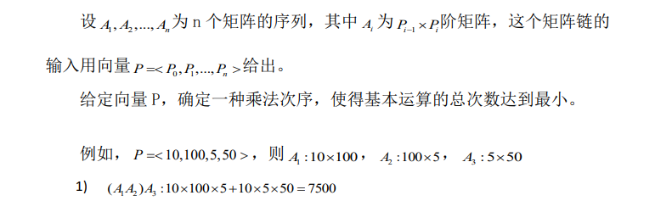


解析
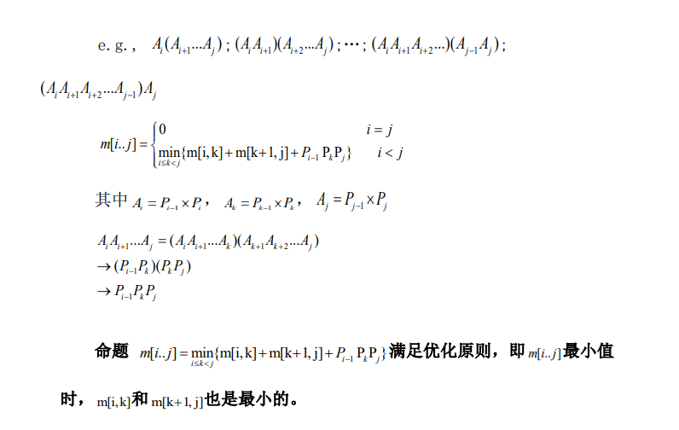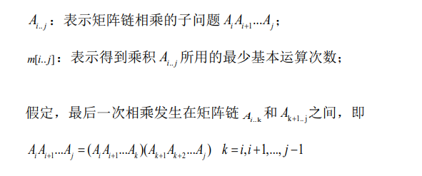
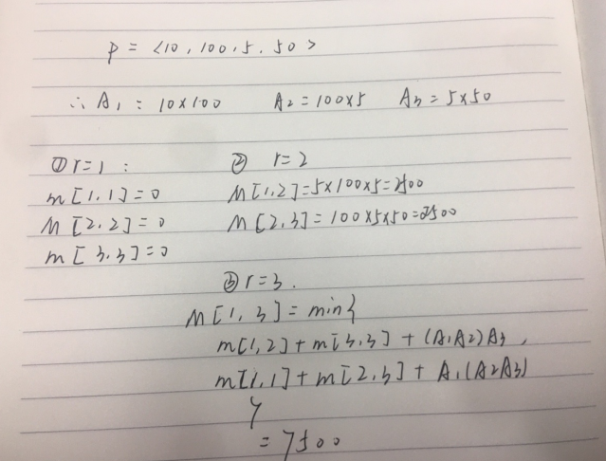

设计
for r from 2 to n //r为当前问题规模（长度）
for I from 1 to n-r+1
j=i+r-1 //不同终点
m[i , j] = m[i+1,j]+P[i-1] * P[k] * P[j] //划分为Ai(Ai+1…Aj),此时k=i
s[i , j] = i
for k from i+1 to j-1
t =min (t, m[i, k]+m[k+1, j] + P[i-1]*P[k]*P[j] //划分不同的位置
s[i,j]=k

分析
[算法复杂度推导]

源码
[github源码地址]

